Mémos des sons 19  on |  on On  On on | 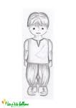 |  |  |  | garçon  garçon
Mémos des sons 19  on | Om om  Om om | 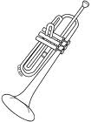 |  | 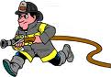 |  | trompette  trompette  pompier  pompier
Lis ces syllabes | ron lon pon bon mon ton son don pom  bom tom som chon bron plon tron
Lis ces mots et  les  phrases | le monde – un buisson – une trompette – tomber –  une réponse – un garçon – les pompiers –  un édredon
Entoure tous les on / om | no – on – mo- om –don – long – front – bonbon
on

Colorie le dessin si tu
entends le son indiqué.
Entoure le mot  correspondant  à l'image | pompier  poupée  poulet |  | montagne  monter  mouton |  | papa  poule  poisson |  | panne  pommes  pomme

